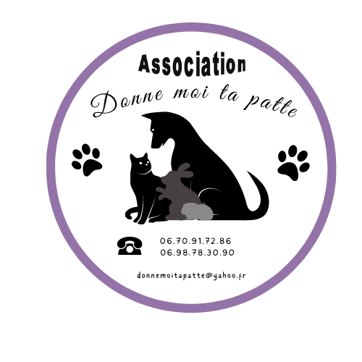
Association Donne moi ta patte
Candidature Famille adoptant 2024
Sous reserves d'acceptation de votre dossier

Votre famille
Nom et prénom de Mme :

Nom et prénom de Mr :

Adresse :

Code postal : Ville :

Téléphone : Téléphone portable :

E-mail :

Date de naissance : Mr / / Mme / /

Profession du couple:Mr : Mme:

Horaires de travail du couple:Mr : Mme:

Situation familiale :

Nombre d'enfants au domicile : Age des enfants :

Permis de conduire :qoui qnon Véhicule : qoui qnon

L'animal que vous souhaitez accueillir

Nom : Age:

Où avez vous l'annonce d'adoption de l'animal :

Vos animaux

Possédez-vous d'autres animaux ? Combien ? Chats  Chiens 
(Provenance, sexes, races,âges, stérilisées, castrés, vaccinés, testés fiv/felv)

1/
2/
3/
4/
5/
Autres ? NAC  Oui  Non Quels especes ?
Animaux de ferme  Oui  Non Quels especes ?

Sont-ils habitués aux autres animaux ?  Oui  Non
Avez vous un endroit pour les separer si l'entente se passe mal  Oui  Non
Si oui, lequel ?

Avez vous déjà été dans l'obligation de vous séparer d'un animal q oui q non

Si oui, pourquoi ?

Habitez vous en maison q oui q non Terrain cloturé q oui q non Superficie :.................................

En appartement : q oui q non Quel etage?

Superficie?

Les fenêtres sont -elles sécurisées? q oui q non

Balcon q Oui q non est -il securisé ? q Oui qnon
Si oui comment? (grillage, filets etc)

L'animal que vous souhaitez accueillir

Où l'animal dormira t-il ?:
(Joindre des photos interieurs/exterieur/ lieu où va dormir l'animal)

Où passera t-il ses journées :

Quelles pieces lui seront autorisées?

L'animal sera t-il seul dehors ?: q oui q non si oui,combien de temps ?

Où sera l'animal pendant vos vacances ?

Quels type d'alimentation lui donnerez vous ?

Sera t-il souvent seul ? q oui q non

Les soins et l'animal

Accepteriez vous d'adopter un animal porteur du fiv/felv qoui qnon

Accepteriez vous d'adopter un animal necessitant des soins ? qoui qnon

Avez vous un vétérinaire attitré ? qoui q non Proche de chez vous qoui qnon

Si oui, nom et adresse........................................................................................................................

Aprés l'adoption autoriserez-vous nos enqueteurs benevoles a vous visiter dans quelques mois? qoui qnon

Savez vous que vous devez vous acquitter de frais d'adoption? qoui qnon

Si ce n'est deja fait , serez vous pret à le faire steriliser selon nos accords ? qoui qnon

Cet espace vous y est reservé , parlez nous de votre motivation a adopter

CE FORMULAIRE EST A RETOURNER A L'ASSOCIATION
Avant toutes adoptions une pré visite est obligatoire au domicile des futurs adoptants, cette pré visite est effectuée par un bénévole de la protection animale afin de savoir dans quelle condition vivra l'animal.

Ce formulaire n'est pas un engagement, c'est une fiche de renseignements, votre demande sera etudiée par le bureau de l'association.

La double adoption sera prioritaire.

La stérilisation /castration est à la charge de l’adoptant, lors de la signature du contrat un chèque de caution d'un montant de 150 euros pour un chaton et 300 euros pour un chiot ,vous sera demandé (le chèque ne sera pas encaissé) il vous sera restitué sur certificat veterinaire attestant la stérilisation /castration de l'animal

Frais adoption : chaton 120 euros
chat adulte sterilisée 200 euros
chiot 180 euros
chien adulte sterilisé 250 euros

